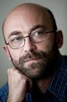 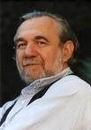 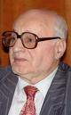 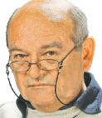 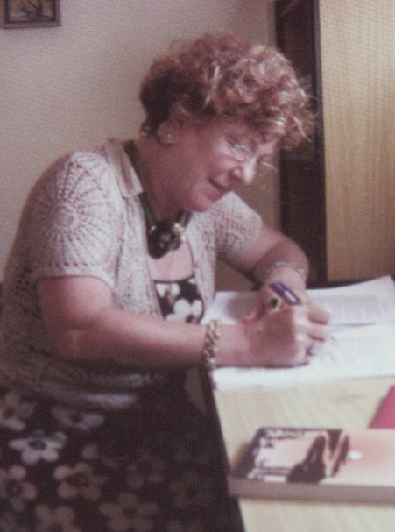 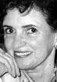 Filip Florian Andrei Oişteanu Solomon Marcus Ioan Groşan Madeleine Davidsohn Riri Sylvia Manor

COMUNICAT DE PRESĂ

Carte românească la Ierusalim

Cu o participare neîntreruptă de 30 de ani, România se prezintă la ediţia din acest an a Târgului Internaţional de Carte de la Ierusalim (20-25 februarie 2011) cu o bogată selecţie de carte, dar şi cu evenimente culturale de înaltă ţinută (cafenele literare, lansări, lecturi în limbile ebraică şi română).
În premieră, standul Institutului Cultural Român va sta alături de standul naţional, organizat de Ministerul Culturii şi Patrimoniului Naţional.
La standul ICR vor fi prezentate cele mai recente volume apărute la Editura Institutului Cultural Român din Bucureşti şi peste 40 de traduceri publicate în străinătate cu sprijinul ICR, prin programele Centrului Cărţii (CENNAC), în total 100 de titluri. Vor fi distribuite, de asemenea, materiale de prezentare a programelor ICR, iar standul se va constitui într-un punct de informare despre evenimentele şi programele derulate de Institut.

Standul naţional va expune peste 300 de titluri de la 20 de edituri din România, printre care Editura Art, Cartea românească, Casa Radio, Corint, Curtea Veche, Humanitas, Jurnalul Naţional, Nemira, Hasefer, Paralela 45, Polirom.

În urma colaborării dintre Ministerul Culturii şi ICR Tel Aviv, numărul de scriitori români care participă la Târgul Internaţional de Carte de la Ierusalim s-a mărit, iar evenimentele la care vor fi prezenţi s-au diversificat şi au crescut calitativ.
Invitaţii la ediţia din 2011 a Târgului Internaţional de Carte de la Ierusalim sunt: Filip Florian şi Andrei Oişteanu (ICR), Ioan Groşan şi Solomon Marcus (MCPN), alături de scriitoarele israeliene de origine română Madeleine Davidsohn şi Riri Sylvia Manor.

În avanpremiera târgului va avea loc la sediul ICR Tel Aviv o conferinţă de presă comună MCPN şi ICR, în data de 18 februarie orele 11:00.

Desfăşurat pentru prima oară în 1963, Târgul internaţional de carte de la Ierusalim are loc o dată la doi ani şi atrage zeci de mii de vizitatori. În acest an şi-au anunţat participarea aproximativ 600 de editori şi scriitori din peste 30 de ţări. Punctul culminant al târgului este acordarea Premiului Ierusalim, decernat în decursul anilor unor scriitori precum: Jorge Louis Borges, Eugene Ionesco, Milan Kundera, Ernesto Sabato, Mario Vargas Llosa, Jorge Semprun, Arthur Miller, Haruki Murakami etc. Şase dintre laureaţii Premiului Ierusalim au primit şi premiul Nobel pentru literatură. În anul 2011, Premiul Ierusalim va fi acordat scriitorului britanic Ian McEwan, iar printre scriitorii participanţi se află Umberto Eco, Dubravka Ugresic, Adam Michnik, Victor Erofeyev, Lyudmila Ulitskaya, Petra Hulova, alături de israelienii A.B. Yehoshua, Meir Shalev sau Sayed Kashua.
Programul românesc din cadrul Târgului internaţional de Carte de la Ierusalim 2011 se va axa pe trei tipuri de evenimente:

I. Cafenele literare (în limba engleză)

Academicianul Solomon Marcus va dechide seria de cafenele literare de la Târgul din Ierusalim, luni 21 februarie, 11:00 – 12:00, cu o discuţie liberă “Does Today Literature Have Enough Imagination? A challenge by Eugene Ionesco.” Participă: Lucian-Zeev Herşcovici (Biblioteca naţională, Israel).
Filip Florian va participa în data de 22 februarie, 11:00 – 12:00, la o cafenea literară cu tema "A Dark Chapter – An Enlightened Literature", alături de scriitorii cehi Petra Hulova şi Tomas Zmeskal şi de editoarea israeliană Noa Mannheim (Kinneret-Zamora-Bitan).
Andrei Oişteanu îi va întâlni pe Moshe Idel, Universitatea Ebraică din Ierusalim, şi Leon Volovici, într-o discuţie despre evreul imaginat, pe marginea cărţii "Inventing the Jew: Antisemitic Stereotypes in Central-East European Cultures" (în cadrul cafenelei literare din 23 februarie, 16:00 – 17:00).

II. Prezentări/lansări de carte (în limba română)

Andrei Oişteanu va avea o prezentare în cadrul standului naţional, pe marginea celei mai recente cărţi ale sale, “Narcotice în cultura română. Istorie, religie şi literatură”. Moderator: Gina Pană, director ICR Tel Aviv. Dezbaterea va fi urmată de o discuţie cu publicul (24 februarie, 13:00 – 14:30).
În data de 21 februarie, 16:30 – 17:30, la standul naţional va avea loc prezentarea volumului "Antologie de basme evreieşti", Editura CNI Coresi, Bucureşti 2010. Moderator: Laura Maria Albani (România).

III. Lecturi publice (în limba ebraică şi în limba română)

În cadrul programului ICR Tel Aviv 2011 de promovare a teatrului contemporan românesc, vor avea loc două lecturi dramatizate în limba ebraică, realizate de studenţi ai cursurilor de limbă română de la ICR Tel Aviv şi alti voluntari (Israel). Moderator: Gabriela Ştefan, ICR Tel Aviv (Teddy D. Hall).
- 21 februarie, 15:00 – 15:30. Teatru românesc contemporan: “Stop the Tempo!” de Gianina Cărbunariu (traducere în limba ebraică de Dalia Shilon-Stiglik);
- 24 februarie, 19:00 – 19:45. Teatru românesc contemporan: “Străini cu abilităţi extraordinare” de Saviana Stănescu (traducere în limba ebraică de Anita Peri Sela).

La standul naţional, Ministerul Culturii organizează, cu sprijinul ICR, următoarele lecturi publice:
- 21 februarie, 15:30 – 16:30. Lectură din volumul “Numărătoare inversă”, Editura Vremea, Bucureşti 2010. Madeleine Davidsohn (România/Israel). Moderator: Ioan Ştiubea-jurnalist (radio Kol Israel), Ana Andreescu (România). Română, ebraică;
- 23 februarie, 18:00 – 18:45. Lectură din volumul “Pestriţ”, Paralela 45, Piteşti 2010. Riri Sylvia Manor - poetă, autoarea cărţii (România/Israel). Moderator: Zoltan Terner (Israel), Ana Andreescu (România). Română, engleză şi ebraică;
- 23 februarie, 18:45 – 19:30. Lectură din volumul “Un om din est”, Editura Tractus Arte, Bucureşti 2010. Ioan Groşan - scriitor, autorul cărţii (România). Moderator: Zoltan Terner (Israel), Ana Andreescu (România). Română, engleză şi ebraică.

Vineri, 25 februarie 2011, 11:00-13:00, la Cinemateca din Ierusalim va avea loc o masă rotundă în colaborare cu Cercul Cultural de la Ierusalim. Moderatori: Costel Safirman, Leon Volovici (în limba română).

Programul complet al prezenţei româneşti la Târgul de carte de la Ierusalim poate fi accesat la: http://www.icr.ro/targul_de_carte_de_la_ierusalim_2011.

Alte evenimente la Târgul de carte de la Ierusalim: Bogdan-Alexandru Stănescu, director editorial Polirom, este primul editor român acceptat să participe la Fellowshipul de la Ierusalim, cel mai important program de pregătire profesională dedicat editorilor şi agenţilor literari din întreaga lume. Pe durata celor şapte zile de stagiu (18-25 februarie 2011), coordonatorul colecţiei „Biblioteca Polirom” va participa la seminarii şi întîlniri profesionale cu autori prestigioşi şi profesionişti de la cele mai importante edituri din Statele Unite, Marea Britanie, Germania şi Franţa.

